**Documentación 2do Sprint Cristian Nuñez.**

Registro ,Login de Usuario y navegación entre las actividades.

1. La aplicación inicia con un Splash Screen con el logo de la aplicación.



1. Actividad de Login donde se debe ingresar usuario y contraseña.

Una vez que el usuario se loguea se lo dirige automáticamente a la actividad perfil del usuario.

Validaciones: tienen que estar todos los campos completos, y coincidir con lo registrado.

Si el usuario no está registrado deberá registrarse tocando el botón registrarse.

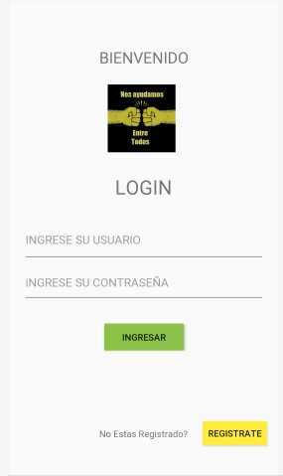

1. Actividad de Registro de usuario se deben ingresar los siguientes datos: nombre de usuario, contraseña, repetir la contraseña, y un Email. Una vez completados los campos se dirige automáticamente a la actividad de login para que el usuario proceda a loguearse.

Validaciones: deben estar todos los campos completos, y los campos contraseña y repetir contraseña deben coincidir.

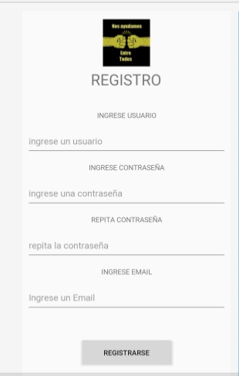

1. Actividad Perfil de Usuario donde aparecerá el nombre de usuario del usuario, y tres botones que son: mis publicaciones, donde el usuario podrá ver sus publicaciones si posee. El botón subir articulo para que el usuario pueda completar los datos requeridos para realizar la publicación. Y el botón página principal donde el usuario podrá ver las publicaciones de otros usuarios que están en la aplicación.

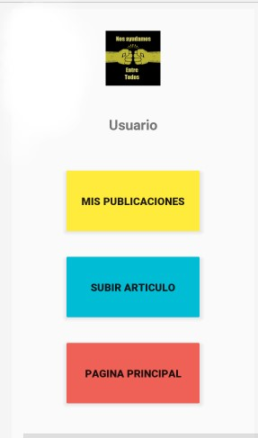

1. Actividad subir un Articulo.

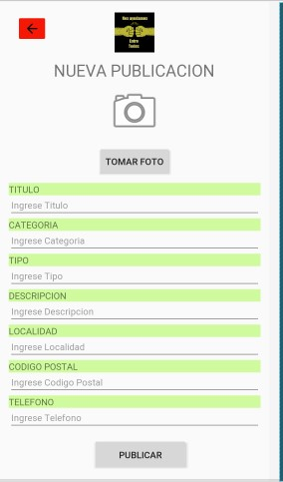

1. Actividad Mis Artículos.

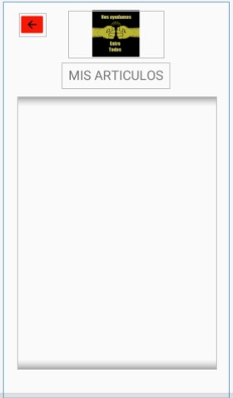

7- Actividad Mis artículos Con más Datos.

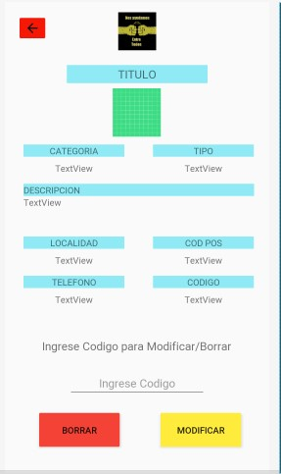

8- Actividad Modificar Publicación.

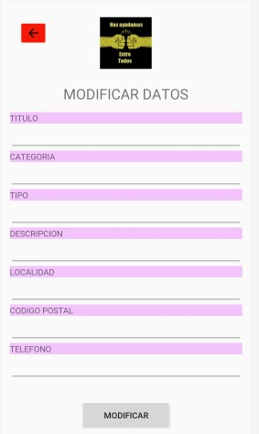

9- Actividad Publicidades de Usuarios.

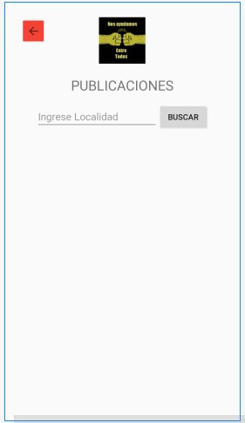

10- Actividad Publicidad de usuario con más Datos.

